Отчёт по выполнению 2-ого этапа индивидуального проекта

Дисциплина: Операционные системы

Верниковская Екатерина Андреевна

Содержание

# 1 Цель работы

Добавить на сайт данные о себе.

# 2 Задание

1. Разместить фотографию владельца сайта.
2. Разместить краткое описание владельца сайта (Biography).
3. Добавить информацию об интересах (Interests).
4. Добавить информацию от образовании (Education).
5. Сделать пост по прошедшей неделе.
6. Добавить пост на тему по выбору:

* Управление версиями. Git.
* Непрерывная интеграция и непрерывное развертывание (CI/CD).

# 3 Выполнение 2-ого этапа индивидуального проекта

## 3.1 Размещение фотографии владельца на сайте

Заходим в каталог ~/work/blog (рис. 1)

Каталог ~/work/blog

Рис. 1: Каталог ~/work/blog

Далее запускаем исполняемый файл hugo, с помощью команды *~/bin/hugo server* и переходим на наш локальный сайт (рис. 2)

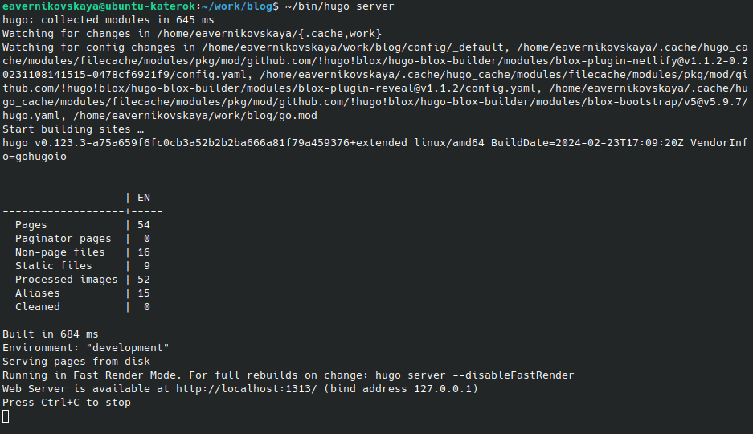

Рис. 2: Запуск исполняемого файла

Потом переходим в каталог ~/work/blog/content/authors/admin и меняем фотографию владельца сайта на свою (рис. 4), (рис. 4)

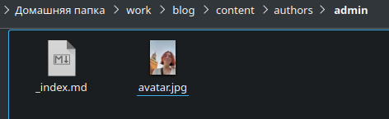

Рис. 3: Изменение аватара

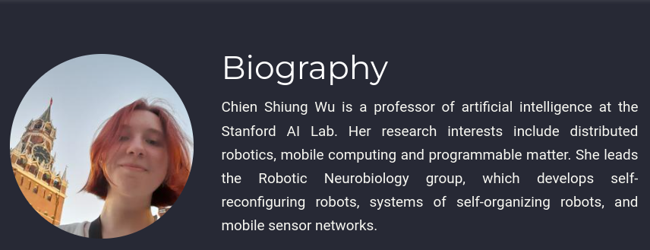

Рис. 4: Изменённый аватар на локальном сайте

## 3.2 Размещение информации о владельце на сайте

Далее в том же каталоге открываем файл _index.md и заполняем информацию о себе (имя владельца сайта, Interests и Education) (рис. 5)

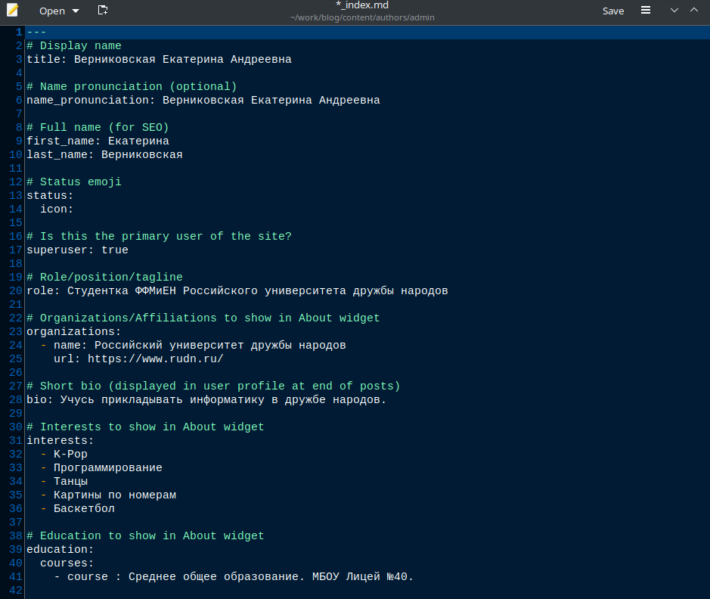

Рис. 5: Редактирование файла _index.md

В конце файла пишем краткое описание о себе, т.е о владельце сайта (Biography) (рис. 6)



Рис. 6: Описание владельца сайта

## 3.3 Размещение постов на сайте

Переходим в каталог ~/work/blog/content/post и создаём две папки (я назвала их *post_1* и *post_2*), где будут хранится материалы постов (рис. 7), (рис. 8), (рис. 9)

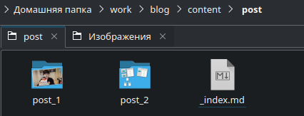

Рис. 7: Папки с материалама постов

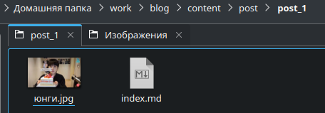

Рис. 8: Материалы для поста о прошедшей неделе

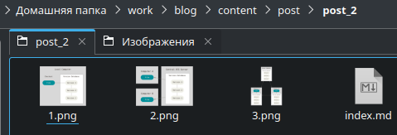

Рис. 9: Материалы для поста по выбранной теме

Редактируем в папке post_1 файл index.md. Пишем там пост о нашей прошедшей неделе, по желанию вставляем картинки (рис. 10)

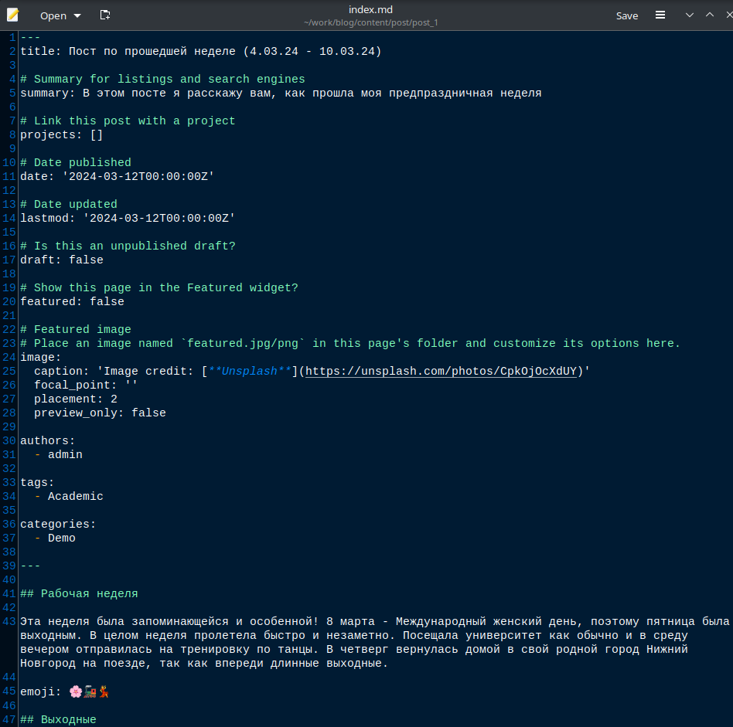

Рис. 10: Файл поста по прошедшей неделе

Далее редактируем другой файл index.md в папке post_2. Я выбрала тему “Управление версиями. Git.” (рис. 11)

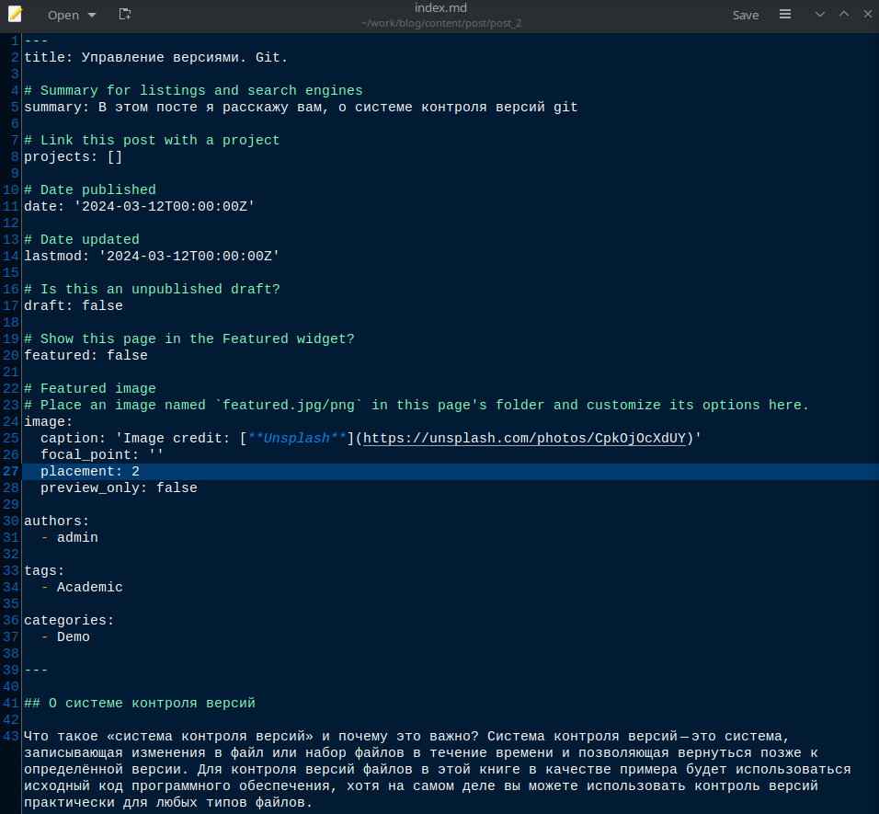

Рис. 11: Файл поста по выборанной теме

## 3.4 Сборка сайта

Собираем наш сайт выполнив в каталоге ~/work/blog команду *~/bin/hugo* (рис. 12)

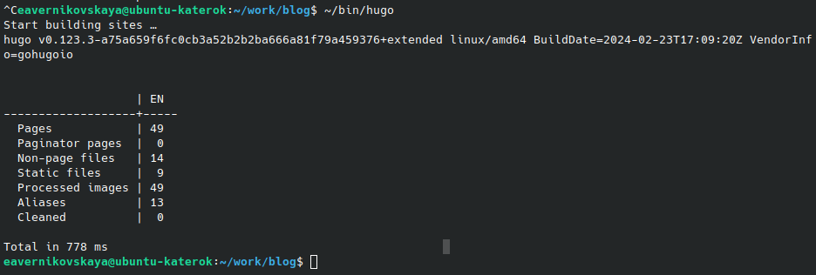

Рис. 12: Сборка сайта

Далее сохраняем изменения и отправляем их на git (рис. 13)

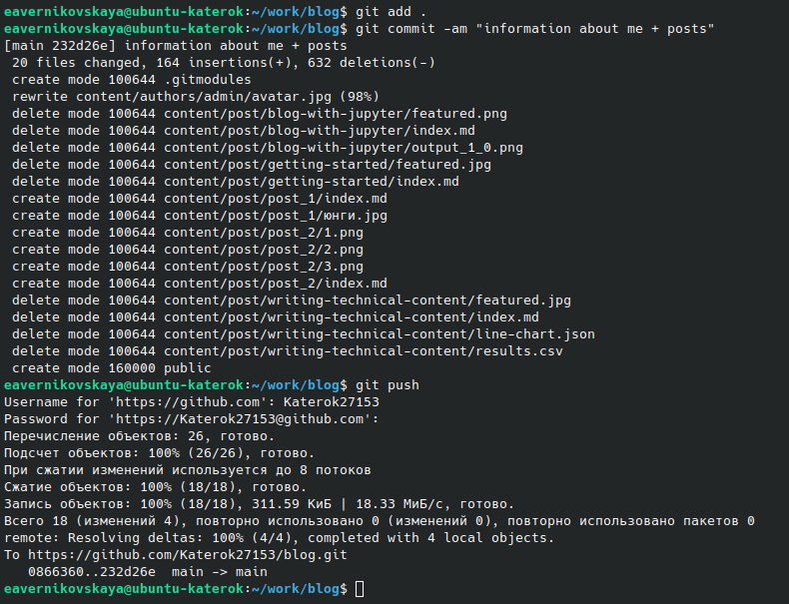

Рис. 13: Сохранение и отправка изменений на git

Далее переходим в каталог ~/work/blog/public и также сохраняем изменения и выкладываем их на git (рис. 14), (рис. 15)



Рис. 14: Сохранение и коммит изменений

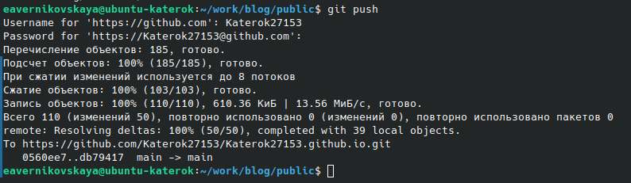

Рис. 15: Отправка изменений на git

Далее переходим на наш сайт (не на локальный!) по ссылке katerok27153.github.io и видим что всё получилось (рис. 16), (рис. 17), (рис. 18), (рис. 19)

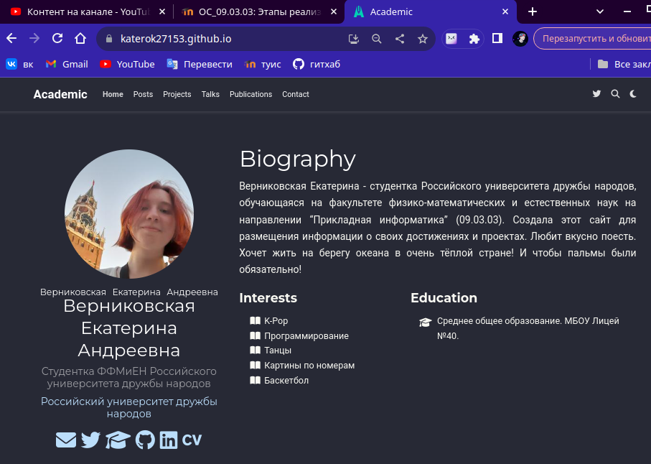

Рис. 16: Страница сайта с изменённой информацией о владельце

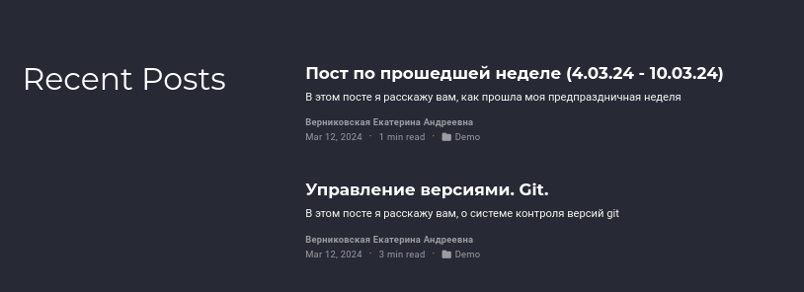

Рис. 17: Посты на сайте



Рис. 18: Пост по прошедшей неделе

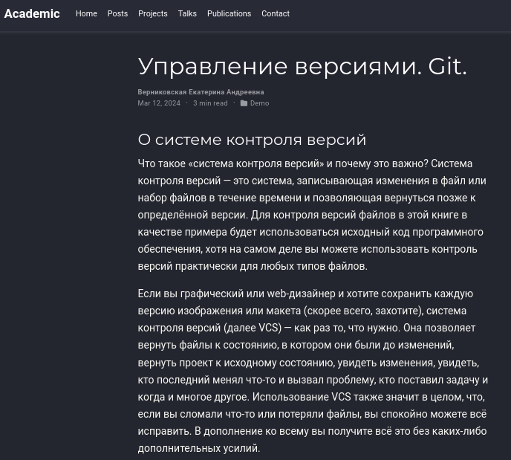

Рис. 19: Пост на тему “Управление версиями. Git.”

# 4 Выводы

В ходе выполнения 2-ого этапа индивидуального проекта мы научились размещать на сайте данные о себе и выкладывать посты.

# 5 Список литературы

1. Мой сайт [Электронный ресурс] URL: https://katerok27153.github.io/
2. Этапы реализации проекта [Электронный ресурс] URL: https://esystem.rudn.ru/mod/page/view.php?id=1098920